报告题目：基于区块链的个人健康数据隐私保护强化与可持续利用
——信息工程学院四十周年校庆学术报告之四

报告人：金 群
日本早稻田大学教授，博士生导师；中国计量大学特聘教授
地 点：赛南412室
时 间：2018年9月 21 日（星期五）下午 15:10分-16:00分

内容提要：
个人数据、特别是个人健康数据的隐私保护、数据质量保障以及可持续利用对个人健康管理和个性化服务的提供十分重要。本报告介绍怎样利用区块链技术强化安全机制和隐私保护、实现数据质量保障和可持续利用，基于个人数据进行个人行为分析，引入「分人亅概念为个人统合建模，并应用于智慧健康、健康养老等个性化服务。本报告期待为大数据与人工智能时代的个人健康数据可持续利用以及健康管理促进提供一些新的启示。

个人简介：
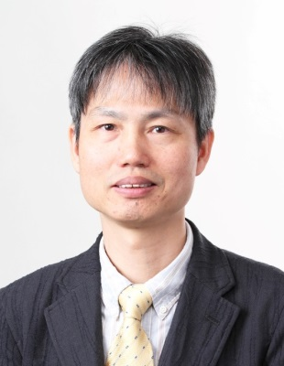
金 群，工学博士，日本早稻田大学教授、博士生导师，现任人科学研究生院院长，人科学学术院副院长、主管国际合作交流。 IEEE（国际电气电子工程师学会）、ACM（国际计算机学会）和IPSJ（日本信息处理学会）高级会员。主要研究方向包括网络信息系统学和行为认知信息学，近几年主要从事大数据分析与统合个人建模、数据质量保障与可持续利用、信息安全、智能计算与区块链以及智慧健康等个性化服务应用等的科研工作。主持参与多项大型科研项目和国际合作研究项目。出版多部专著和两百多篇包括IEEE和ACM Transactions等主要学术期刊和国际学术会议论文，并获多项最优秀论文奖。多次参与主办IEEE国际学术会议，担任大会主席或程序委员会主席，多次应邀在IEEE国际会议作主题演讲，在APEC、Intel高级论坛作特邀报告。担任多个国际学术期刊主编、副主编、编委，在IEEE Transactions等SCI收录的顶级国际学术期刊多次客编前沿计算机科学技术论文专辑。

欢迎广大师生参加！

信息工程学院
2018.9.18

